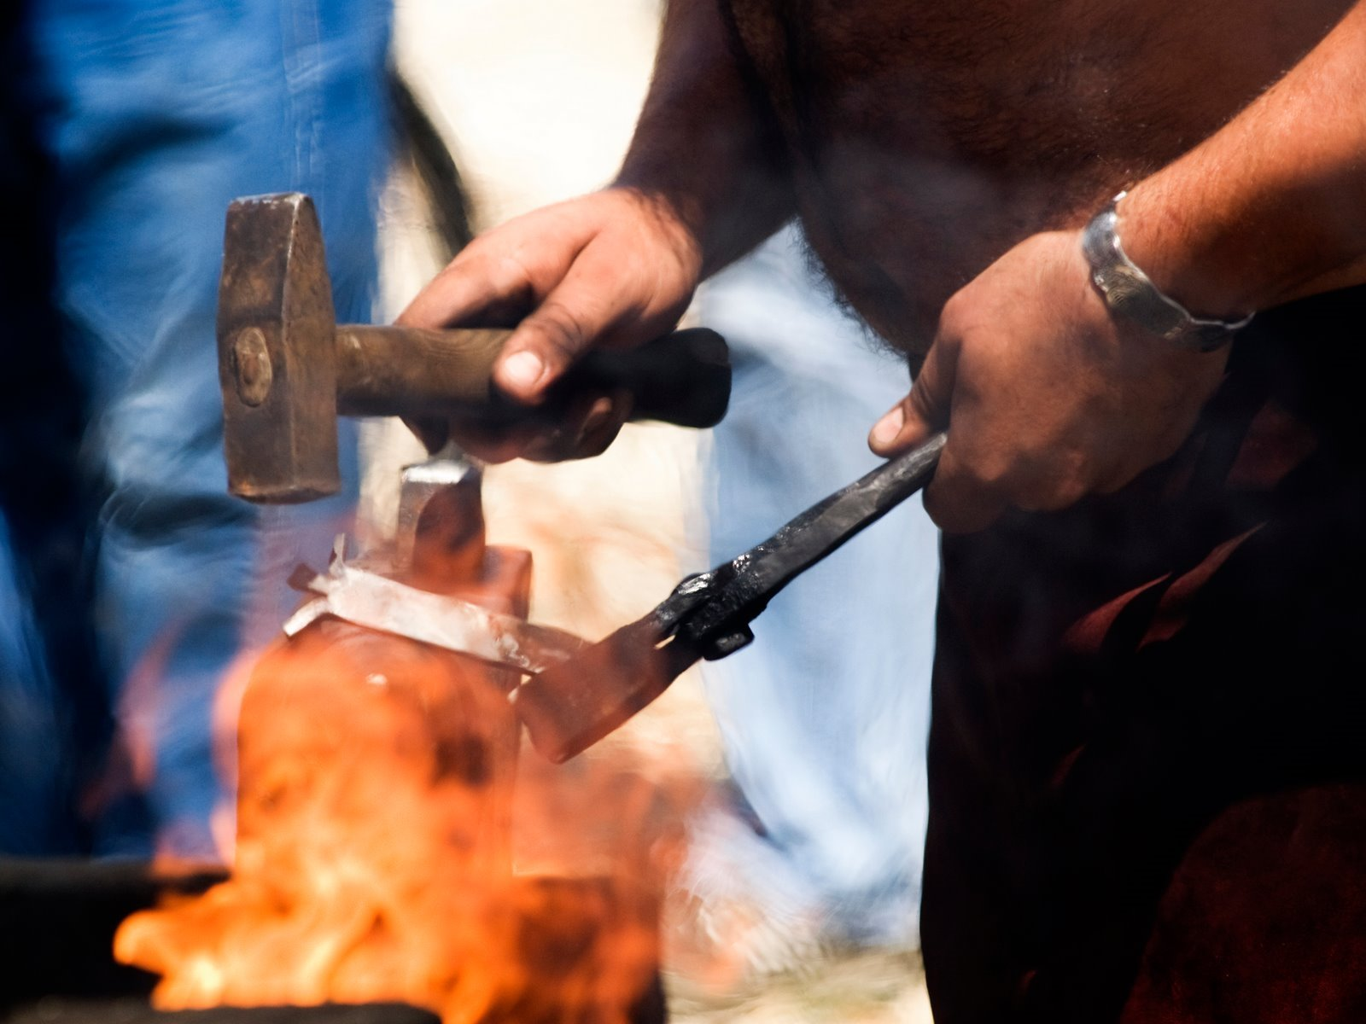
kovács alkotóhét
ifjúsági és felnőtt korosztály számára
a
Fehérvári Kézművesek Egyesülete
szervezésében

A csoportba várjuk mindazokat, akik szabadidejükből szívesen áldoznak egy hetet arra, hogy megtanulják a kovácsmesterség alapjait, vagy meglévő ismereteiket bővítsék.
A tábor végén mindenki hazaviheti az általa készített tárgyakat.

Szakmai vezető: Diós Tibor kovácsmester

Az alkotóhét időpontja:2012. július 2-6-ig, naponta 9-17 óráig
Helye: Kézművesek Háza (Székesfehérvár, Rác utca 27.)

Részvételi díja: 20.000 Ft, amely magában foglalja a
- a szerszámok, eszközök használatát,
- az anyagköltséget (vas, szén)
- szakmai segítséget.

Jelentkezési és befizetési határidő: 2012. június 28.

Érdeklődni, jelentkezni a következő elérhetőségeken lehet:
kezmuvesek@gmail.com, vagy +3620 25 929 52

